黑客防线C/C++黑客编程.2.3

本节前置知识要求:
1.基本的C语言语法的掌握
2.对Windows数据结构有一定的基础
3.有一定的自我学习能力.
4.对上一节内容有切实的理解

本节课主要内容:
1. 重构多协议破解器
2. 将POP3模块整合进入破解器
3. 将FTP模块整合进入破解器

主要模块:
cracker.cxx:
破解器相关的控制函数
mod_ftp.cxx
ftp协议破解模块实现
mod_pop3.cxx
pop3协议破解模块的实现

用例图:
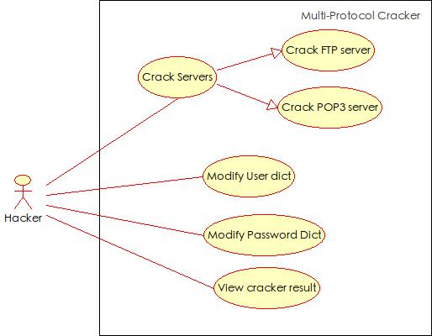
红色部分为线程函数:
main函数
|
+--- check_args() 检查参数正确性，且选择协议模块
| 启动一个 process_queue和若干个_crack_pro
+--- init_cracker() -----+-------------------------------------------------------+
| | | 开始破解密码
| | +------+------+------+------+------+
| | | | | | | |
| | | | | | | |
| process_queue _crack_pro...(若干个线程运行)..._crack_pro
| | ^
| | |
| +====使用队列传输密码====+
|
+--- hold_cracker() waiting <--------------------等待以上的所有线程返回
|
+--- free_cracker()
Exit退出程序

破解执行函数_crack_pro的流程：
开始
无尽循环
读取管道中的字符串
如果 是退出标识 则
退出循环
否则
尝试连接pop3服务器
发送用户名
如果 返回OK则
发送密码
如果 返回OK则
枚举状态 = 成功
否则
枚举状态 = 密码错误
否则
枚举状态 = 登录失败
输出枚举状态对应的各个信息
如果 枚举状态 = 成功 则
退出循环
否则
继续下次循环尝试
结束

